**Муниципальное бюджетное дошкольное образовательное учреждение г. Новосибирска «ДЕТСКИЙ САД № 395 «МАЛЕНЬКАЯ СТРАНА»**



**Группа «Незабудка»**

**Сорокина Арина**

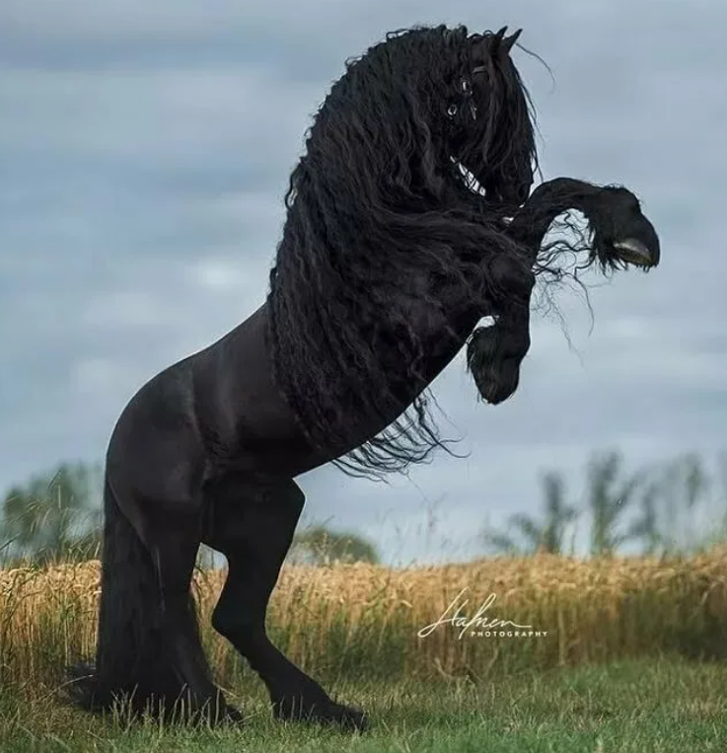

**КОННЫЙ СПОРТ**

**Красота, сила грация**

Лошади - это необычные животные:

в них красота, обаяние, благородство, сила

и волшебство. От общения с лошадьми

человек получает массу позитивной энергии,

которая дарит заряд бодрости и хорошее

настроение. Народная мудрость гласит: лошадь человеку – крылья.

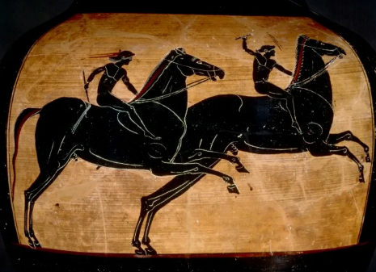 **НЕМНОГО ИСТОРИИ**

Впервые упоминания о конном спорте появились

среди человечества еще 3000 лет назад.

Предпосылкой этому послужило массовое

использование лошадей в качестве транспортного средства. Помимо этого, такие животные стали незаменимы в военном искусстве и на поле битв, и тогда во время сражений поведение лошади играло жизненно важную роль для наездников. Если он мог справляться со скакуном, значит, его боевые действия приносили плоды, в противном случае человек рисковал погибнуть. За счет этого лошадей стали заблаговременно подготавливать к битвам, развивая в них навыки, силу и выносливость. Уже в 14 веке начала открываться школы, в которых наездников учили контактировать с лошадьми и заниматься мастерски верховой ездой. А в 1900 году впервые во Франции конный спорт стал составляющим элементом Олимпийских игр.

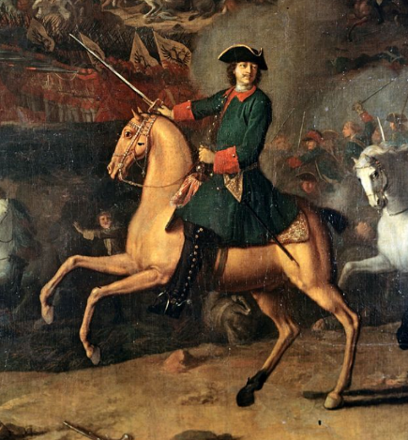В России толчок к развитию данного вида

спорта дал Петр I, который начал обучать

этому искусству всех желающих и

организовывать состязания европейского

прототипа. Впоследствии на территории

страны стали распространяться рысистые

бега с лошадьми. На начало 19 столетия хорошими чистокровными лошадьми обладали исключительно зажиточные особи. Эти богачи создавали специальные сообщества и клубы, где собрались любители скачек и бега на лошадях. Их усилиями создавались комфортные условия для соревнований, ипподромы, все чаще организовывались конкурсы, где в приоритете была именно скорость животных.  
Основное достижение России современного периода в конном спорте — созданная и активно развивающаяся Высшая школа верховой езды, где спортсмены мастерски обучаются выездке, управляя профессионально лошадью в разных видах аллюра.

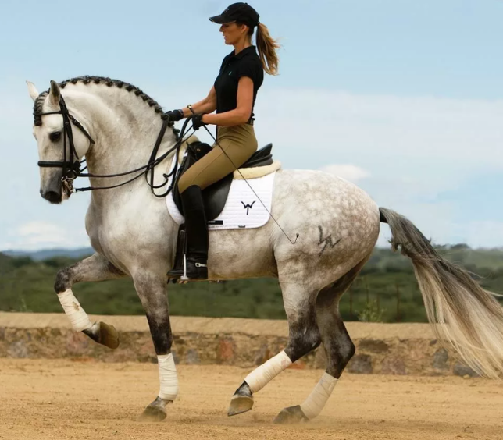**В СОВРМЕННОСТИ**

К классическим видам конного спорта

относятся: выездка, конкур и троеборье

**ВЫЕЗДКА** - со стороны выглядит как

своеобразный танец лошади,

направляемый практически

незаметными движениями неподвижно

сидящего всадника. На самом же деле это совокупность достаточно сложных элементов и упражнений на всех аллюрах, слаженности и правильности выполнения которых умелые всадники добиваются годами и только на хорошо обученных опытных лошадях.

Помимо правильности исполнения упражнений, оцениваются общий вид лошади и всадника, посадка жокея, сбор лошади, эффективность средств управления, равномерность и эластичность движений, ритм и импульс, а также многое другое.

**КОНКУР -** или преодоление препятствий, 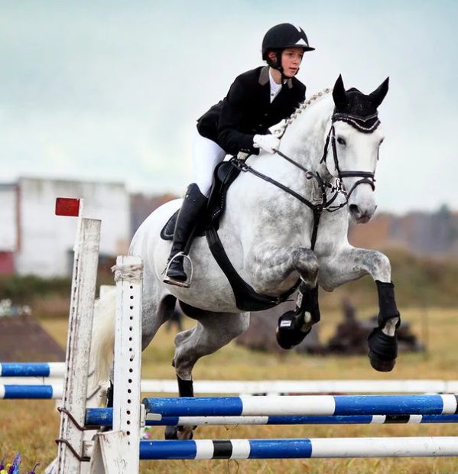

является одним из самых популярны

видов конного спорта. Его родиной

считается Франция. Традиционно

конкур проходит на ровной

площадке (конкурном поле), где в

различных комбинациях расположены

разнообразные по виду, высоте, ширине

и конструкции препятствия (брусья, стенки, канавы, оксеры, шлагбаумы, калитки и пр.), помеченные цветными флажками (белым слева и красным справа).

Существуют разные виды соревнований по конкуру. Так, выделяют конкур «скоростной», «зеркальный», «до первой ошибки», «с нарастающей сложностью», «в норму времени», «на мощность прыжка», «на стиль» и др.

Бывает конкур и вовсе не обычный, например, в дамских седлах или на неоседланных лошадях. Соответственно, правила каждого вида чуть различаются. Ошибками во время классического конкура, за которые начисляются штрафные баллы по определенной шкале, могут быть полное или частичное разрушение препятствий, падение всадника, нарушение маршрута, несоблюдение нормы времени, неповиновение лошади и др.

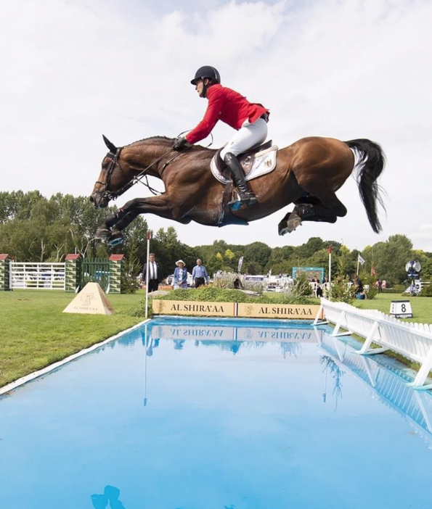   **ТРОЕБОРЬЕ -** самый молодой вид

соревнований по конному спорту, ему

едва исполнилось сто лет, но он уже имеет

множество поклонников. Родиной конкура

считается Франция. В пятидесятых годах

прошлого столетия на парижской выставке

лошадей впервые были проведены

соревнования по прыжкам через

разнообразные препятствия, получившие

название «конкур-иппик».

Манежная езда проводится в закрытом манеже или на открытой огороженной площадке оговоренного размера и осуществляется по определенной программе, позволяющей продемонстрировать мастерство управления лошадью и ее подготовленность при выполнении различных упражнений на основных аллюрах (шаг, рысь, галоп).

Полевые испытания включают движение на скорость по пересеченной местности, кросс и стипль-чез на дистанции оговоренной длины в несколько десятков километров, разбитой обычно на четыре отрезка и подразумевающий несколько десятков различных естественных и искусственных препятствий.

Преодоление препятствий, состоящих в среднем из десяти искусственных барьеров, проводится в последний день троеборья на ровном конкурном поле и служит в первую очередь проверкой работоспособности и выносливости лошади после предыдущих испытаний.

**ЗАНИМАЙТЕСЬ СПОРТОМ И БУДЬТЕ ЗДОРОВЫ!!!**